**Федеральное агентство связи**

**Ордена Трудового Красного Знамени федеральное государственное бюджетное**

**образовательное учреждение высшего образования**

**«Московский технический университет связи и информатики»**

**Кафедра информатики**

**ЛАБОРАТОРНАЯ РАБОТА**

**«Telegram-bot»**

**по Введению в ИТ**

Выполнил: студент гр. БИН2004 Малышев А.А.

Москва, 2021

СОДЕРЖАНИЕ

1. Код программы

2. База данных

3. Работа бота

КОД ПРОГРАММЫ

|  |
| --- |
| import psycopg2  import datetime  import telebot  from telebot import types  bot = telebot.TeleBot(token)  conn = psycopg2.connect(database="rasp_db",  user="postgres",  password="123",  host="localhost",  port="5432")  cursor = conn.cursor()  time = ['9:30-11:05', '11:20-12:55', '13:10-14:45', '15:25-17:00', '17:15-18:50']  weekday = ['Понедельник', 'Вторник', 'Среда', 'Четверг', 'Пятница', 'Суббота', 'Воскресенье']  def get_this_week():  now = datetime.datetime.now()  first = datetime.datetime(year=now.year, month=8, day=30)  return int((now - first).days / 7)  def get_day_number(week_offset, day):  return ((get_this_week() + week_offset) % 4) * 7 + day + 1  def get_rasp(day_number):  cursor.execute(f"SELECT * FROM public.rasp_db WHERE id='{day_number}'")  records = cursor.fetchall()[0][1:]  msg = f"{weekday[day_number % 7 - 1]}\n"  for i, record in enumerate(records):  if record:  cursor.execute(f"SELECT * FROM public.pars WHERE id='{record}'")  records = cursor.fetchall()[0][1:]  msg += f"{i + 1}. {time[i]}: {records[0]} - {records[1]} - {records[2]}"  else:  msg += f"{i + 1}. {time[i]}: Нет пары"  msg += '\n'  return msg  @bot.message_handler(commands=['start'])  def start(message):  keyboard = types.ReplyKeyboardMarkup(resize_keyboard=True)  keyboard.row("Хочу")  bot.send_message(message.chat.id, 'Здравствуйте! Хотите узнать свежую информацию о ВУЗе или расписании?',  reply_markup=keyboard)  @bot.message_handler(commands=['mtuci'])  def answer_mtuci(message):  bot.send_message(message.chat.id, 'Вам сюда – https://mtuci.ru/')  @bot.message_handler(commands=['week'])  def answer_mtuci(message):  bot.send_message(message.chat.id, ['Сейчас четная неделя', 'Сейчас нечетная неделя'][(get_this_week() + 1) % 2])  @bot.message_handler(commands=['help'])  def start_message(message):  markup = types.ReplyKeyboardMarkup(resize_keyboard=True)  markup.row('/rasp', '/week', '/mtuci')  bot.send_message(message.chat.id, 'Я - бот группы БИН2004 и умею:\n'  'При использовании команды /rasp вывожу информацию с расписанием на выбранный '  'день текущей недели.\n'  'При использовании команды /week вывожу какая на данный момент неделя – '  'верхняя/нижняя.\n'  'При использовании команды /mtuci можно перейти на сайт ВУЗа!',  reply_markup=markup)  @bot.message_handler(commands=['rasp'])  def rasp_message(message):  button1 = types.KeyboardButton('Понедельник')  button2 = types.KeyboardButton('Вторник')  button3 = types.KeyboardButton('Среда')  button4 = types.KeyboardButton('Четверг')  button5 = types.KeyboardButton('Пятница')  button6 = types.KeyboardButton('Суббота')  button7 = types.KeyboardButton('Расписание на текущую неделю')  button8 = types.KeyboardButton('Расписание на следующую неделю')  markup2 = types.ReplyKeyboardMarkup().row(button1, button2, button3).row(button4, button5, button6).row(  button7, button8)  bot.send_message(message.chat.id, 'Выберите день недели. \n'  'При нажатии на кнопку "Расписание на текущую неделю" вывожу информацию с '  'расписанием на всю текущую неделю.\n '  'При нажатии на кнопку "Расписание на следующую неделю" вывожу информацию с '  'расписанием на всю следующую неделю.\n ', reply_markup=markup2)  @bot.message_handler(content_types=['text'])  def start_message(message):  nom = -1  markup = types.ReplyKeyboardMarkup(resize_keyboard=True)  markup.row('/rasp', '/week', '/mtuci')  if message.text.lower() == "хочу":  bot.send_message(message.chat.id, 'Я - бот группы БИН2004 и умею:\n'  'При использовании команды /rasp вывожу информацию с расписанием на выбранный'  ' день текущей недели.\n'  'При использовании команды /week вывожу какая на данный момент неделя – '  'верхняя/нижняя.\n'  'При использовании команды /mtuci можно перейти на сайт ВУЗа!',  reply_markup=markup)  return  elif message.text.lower() == "понедельник":  nom = 0  elif message.text.lower() == "вторник":  nom = 1  elif message.text.lower() == "среда":  nom = 2  elif message.text.lower() == "четверг":  nom = 3  elif message.text.lower() == "пятница":  nom = 4  elif message.text.lower() == "суббота":  nom = 5  elif message.text.lower() == "расписание на текущую неделю":  msg = ''  for i in range(0, 6):  msg += get_rasp(get_day_number(0, i)) + '\n'  bot.send_message(message.chat.id, msg)  return  elif message.text.lower() == "расписание на следующую неделю":  msg = ''  for i in range(0, 6):  msg += get_rasp(get_day_number(1, i)) + '\n'  bot.send_message(message.chat.id, msg)  return  if nom == -1:  bot.send_message(message.chat.id, 'Извините, я Вас не понял')  else:  bot.send_message(message.chat.id, get_rasp(get_day_number(0, nom)))  bot.infinity_polling() |

Таблица 1. Код программы

БАЗА ДАННЫХ

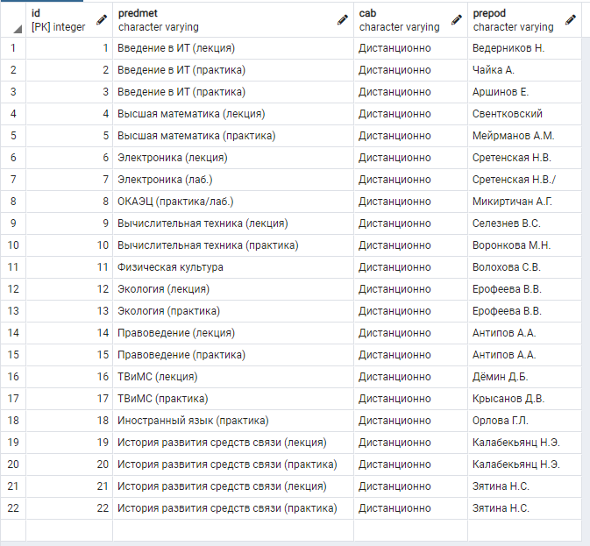

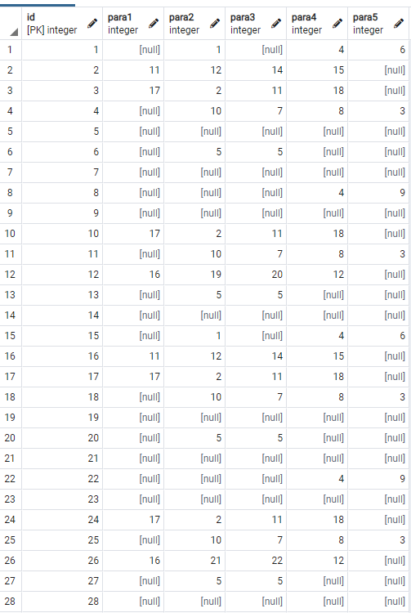

Рисунок 1-2. Таблицы в базе данных

РАБОТА БОТА

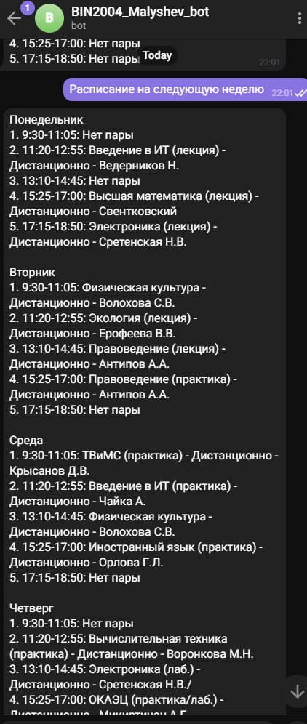

Рисунок 3. Работа бота